*Procesamiento digital de Señales Digitales*

*Informe Barrios Walter Gastón.*

*Consignas*

***Sobre una de las señales que se cargaron en el Aula, realizar los siguientes procesos:***

***a) Agregar una (1) o varias señales ruidosas (de baja y alta frecuencia).***

* ***Analizar el espectro de frecuencias***
* ***Diseñar los filtros necesarios para eliminar o disminuir las interferencias.***
* ***Mostrar todos los pasos: señal limpia original, ruidosa, espectros, respuesta en frecuencia de los filtros, señal filtrada resultante***.

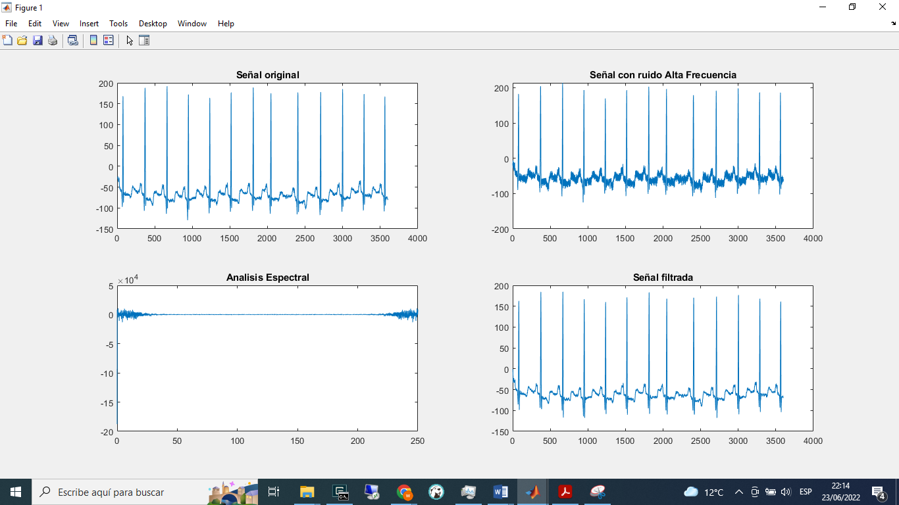

Para el análisis se seleccionó la señal load ECG 100m.mat del aula virtual o **Señal Original** se realizó el **Análisis espectral** mediante la transformada de Fourier, luego se generó un vector ruido de alta frecuencia, se sumaron ambas señales y se obtuvo la **Señal con Ruido de alta frecuencia**.

Diseño de Filtro:

*El término filtro, hace relación para indicar que dichos sistemas modifican de alguna forma específica la señal para ser entendida de mejor manera. Un ejemplo de ellos es al suprimir algunos componentes de frecuencia considerados como* ***ruido****.*

Seguidamente se diseñó un filtro pasa bajos Chevichev 1 y se filtró la señal ruidosa (eliminando las señales de alta frecuencia), obteniendo nuevamente la **Señal filtrada**, la cual coincide en gran medida con la señal Original.

Chebyshev obtiene una pendiente más pronunciada que un Butterworth en la región de transición, sin embargo, su respuesta en la banda pasante no es plana, sino que se presentarán rizados. El número de rizados se obtiene a partir de: 𝑁 𝑑𝑒 𝑟𝑖𝑧𝑎𝑑𝑜𝑠 = 𝑛/ 2. Donde n es el número de rizados. Mientras más alto sea el orden del filtro (para este ejemplo se definió de orden 8), más pronunciada será la pendiente, pero a su vez habrá más rizados en la banda pasante. La transición a partir de la frecuencia es muy abrupta, pero en la banda de paso tenemos un rizado.

***b) Aplicar la Transformada Wavelet (elegir una wavelet madre) y mostrar el análisis de los coeficientes de aproximación y de detalle de cada nivel.***

La Transformada de Fourier es ampliamente utilizada en el procesamiento y análisis de señales y con resultados satisfactorios en los casos en que estas *señales son periódicas y lo suficientemente regulares*, pero no ocurre lo mismo para el análisis de señales cuyo espectro varía con el tiempo (señales no estacionarias). Es decir, no es posible extraer características en distintas frecuencias. Para los casos de señales no estacionarias y transitorias se utiliza generalmente la Transformada de Fourier con Ventana. Gabor, fue el primero en introducir la Transformada de Fourier de tiempo corto, conocida como la *Transformada de Fourier con Ventana Deslizante*.

Con la Transformada de Fourier con Ventana se logra una mejor localización de la aparición de una singularidad en una señal. Pero solo se conocerá en qué intervalo de tiempo se produce la singularidad, debido a que la localización depende del ancho elegido para la función ventana.

Las Transformadas Wavelets son una solución a la rigidez de las ventanas de Gabor. Esta Transformada es eficiente para el análisis local de señales no estacionarias y de rápida transitoriedad y, al igual que la Transformada de Fourier con Ventana, mapea la señal en una representación de tiempo-escala. El aspecto temporal de las señales es preservado. La diferencia está en que la Transformada Wavelet provee análisis de multiresolución con ventanas dilatadas, esto significa que no es solamente local en tiempo, sino también en frecuencia.

Funciona como una lupa, cuando se detecta algún cambio abrupto en una señal, produce un acercamiento para analizar en detalle las características en ese fragmento. La Transformada Wavelet es la descomposición de f(x) en una base de funciones formada por la traslación y dilatación de una misma función, la función de escala. La descomposición de funciones y su reconstrucción puede ser computada mediante el algoritmo piramidal donde, en cada nivel de resolución, la función se descompone en una aproximación detalle más una aproximación gruesa ***llamada tendencia.***

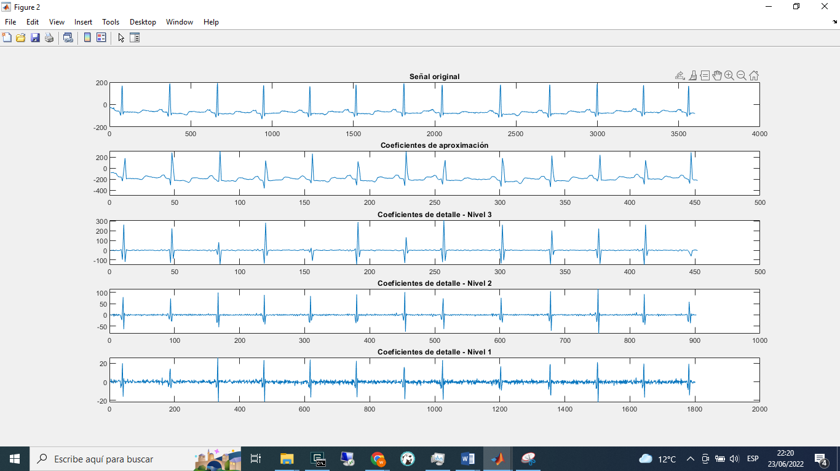

***c) Analizar ambos procesos(filtrado y análisis tiempofrecuencia) y sacar conclusiones.***

El estudio de filtros se enfoca mayormente en sistemas discretos en el tiempo lineales e invariantes en el tiempo. Su principal función es la separación y la restauración de señales. Además, se pueden usar en el dominio de la frecuencia (usando la FFT) o en el tiempo. De esta forma, los filtros en el dominio del tiempo pueden usarse en tiempo real por convolución (filtros de respuesta finita) y recursivos (respuesta infinita). No obstante, se pueden implementar gran variedad de filtros en forma de cascada (uno tras de otro).

Para Chebyshev, su utilización se restringe a aquellas aplicaciones en el que el contenido de frecuencias es más importante que la magnitud.

La posibilidad de variar el factor de escala de las Wavelet permite usar wavelets de escala muy pequeña para concentrar el análisis en singularidades de la señal. Cuando solo los detalles de la señal son de interés, unos pocos niveles de descomposición son necesarios. Por lo tanto el análisis wavelet provee una forma más eficiente de representar señales transitorias.

Webgrafía.

<https://users.exa.unicen.edu.ar/catedras/escuelapav/cursos/wavelets/apunte.pdf>

https://paulrosero-montalvo.com/gallery/dise%C3%B1o%20de%20filtros%20digitales.pdf